GIDSKE 2
13/12 tot 21/02

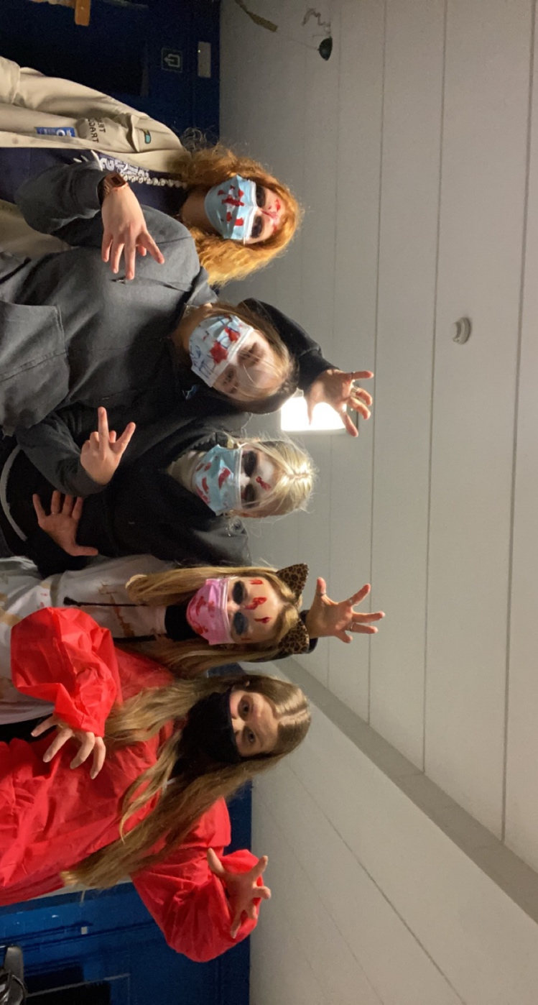

Heyyyyy allerliefste schatjes
Wij hebben heeeeeel hard ons best gedaan om de coolste, tofste, leukste vergaderingen in elkaar te steken voor jullie. Wij hopen dat jullie er evenveel zin in hebben als ons!!! Hopelijk zien wij jullie allemaal op de vergaderingen.

Vele kusjes & knuffels van de leiding!!!!! <3 <3 <3

Wist je dat:
- De zondagsvergaderingen stoppen op 13 december omdat de leiding examens heeft.
- De vrijdagsvergaderingen nog leuker zijn dan de zondagsvergaderingen.
- Wij jullie niet kunnen zien in de kerstvakantie omdat de vergaderingen op kerstdag en nieuwjaar vallen.
- Dat Lena & Louise pas terugkomen op 18 december
- Ida jarig is op 28 december???
- De zondagsvergaderingen terug beginnen op 7/02

13/12 TikTok-vergadering
OMG dit wordt echt de beste vergadering ooit. Alle dansjes die jullie kennen kunnen jullie ons aanleren. Haal al jullie danskunsten maar boven want deze vergadering zal er wat afgedanst worden. ohjaaa wees maar zeker dat er ook een TikTok-Queen zal gekozen worden!!!

18/12 kerstfeestje
YESSSS kerstfeestje, super mega nice!!! Het is dus de bedoeling dat jullie allemaal een cadeautje kopen van rond de €5. We gaan mega coole spelletjes spelen waardoor jullie allemaal een cadeautje krijgen. KOM ALLEMAAL VERKLEED IN KERSTSFEER!!!

25/12 geen vergadering
Het is kerstdag dus hopelijk kunnen we allemaal bij familie langsgaan. En natuurlijk keiveel cadeautjes krijgen. We missen jullie keihard en hopen dat jullie een leuke kerst hebben met het gezin/familie. <3

01/01 geen vergadering
Ook vandaag is het geen vergadering Jullie krijgen waarschijnlijk weer keiveel cadeautjes maaaaaar eerst nieuwjaarsbrieven hé! Wij wensen jullie keiveel succes met het voorlezen van jullie briefjes. Hopelijk hebben jullie niet te veel stress, het komt zeker goed!!! We missen jullie nog altijd <3

08/01 nieuwjaarsreceptie
Deze avond gaan we iets keigezellig doen, maar we verklappen nog helemaal niks. Hopelijk hebben jullie er evenveel zin in als ons want wij staan al te popelen. Jullie mama’s & papa’s mogen beneden iets drinken tijdens de vergadering op de beste nieuwjaarsreceptie ooit!!! Wie van jullie gaat hier ne keer speechen????

15/01 talentenshow vergadering
Waaaaa deze vergadering is zo cool. Gewoon niet normaal, we bereiden al een act voor hoor voor jullie. Jullie mogen er deze avond op los dansen & zingen en jullie kunnen ook jullie mooiste kleren aandoen. Kei veel zin in!!

22/01 snoepjesvergadering
Vandaag kunnen jullie ZOVEEEEEEEL snoepjes verdienen. We gaan jullie naar huis kunnen rollen. Dus zorg maar dat jullie niet teveel eten want het gaat een lastige vergadering worden hoor!

31/01 wafelbak
We gaan vandaag proberen zoveel mogelijk geld te verdienen zodat we keileuke dingen kunnen doen op kamp. Hoe meer wafeltjes jullie verkopen, hoe meer leuke dingen we kunnen doen. Haal jullie allerschattigste gezichtjes maar boven voor vandaag.

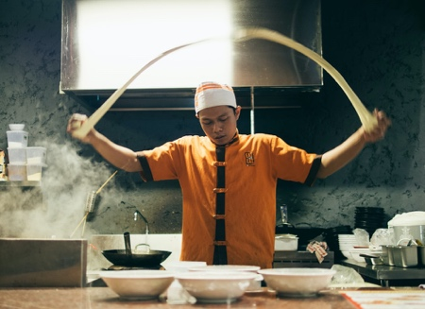

07/02 kookvergadering (terug zondag)
Als corona het al beter doet tegen vandaag, gaan we kei lekkere en keiveel dessertjes maken. Want OMG jullie leiding is hier verzot op. Vooral ons Lena’tje ze zou leven van alleen dessertjes eten. (ons geheimpje, Lena mag dit niet lezen ;) )

14/02 Valentijn-vergadering
Vandaag mogen jullie ons al jullie geheime liefjes vertellen, al jullie verhaaltjes. We kijken er mega hard naar uit. Jullie mogen voor 1 keer ook jullie liefjes meenemen naar de scouts als jullie dat willen. We gaan keileuke opdrachten doen vandaag. Hopelijk hebben jullie er evenveel zin in als ons!!!

21/02 vriendjes & vriendinnetjesvergadering
Breng vandaag al jullie vriendinnetjes mee, want we hebben keeiiiiiiiveel kindjes nodig om ons te helpen vandaag. Hopelijk hebben jullie allemaal keiveel vriendinnetjes die vandaag willen meekomen naar scouts. Want waarom zou je geen dagje willen meedoen op zo een mega, super, coole, toffe scouts als de onze?

Zoooo dit is het dan weer voor het 2e gidske, hopelijk zien jullie het evenhard zitten als ons en zien wij jullie elke vergadering!!!!
Kan je niet komen, geen probleem, dan stuur je ons gewoon een berichtje

IDA: 0484597139
LENA: 0493508637
LOUISE: 0460977707
DELPHINE: 0471499989

